**S*oftware* T*est* R*eport***

**Ep ort**



**אודות:**

מסמך זה מהווה סיכום אודות אפליקציית iHerb, שכפי שנאמר ב- STP, מהווה פלטפורמה נוחה, עם עיצוב ידידותי, להזמין מוצרי טבע וטיפוח הגוף בקלות ובמהירות, תוך חווית משתמש נעימה.

במסמך זה מוצגות תוצאות הבדיקות, לאור הקריטריונים שנקבעו ב- STP, יחד עם התמונה הכוללת וחוות דעת מסכמת.

**מטרות:**

מטרת הבדיקות היתה לוודא כי האפליקציה עומדת בדרישות שהצבנו, הן בסוגי הבדיקות והן בקריטריונים ליציאה, שהתמקדו בעיקר בבדיקות הגרפיות והפונקציונליות, השפה והנגישות.

**תאריכים:**

STP - עד 07/12/24

STD + BUG REPORT – עד 05/12/24

STR - עד 09/12/24

הצגת DEMO עד 11/12/24

**צוות:**

| שם מלא | תפקיד | משימות |
| --- | --- | --- |
| אריאל אלכס לוצאטו | SCRUM MASTER + QA | בדיקות כוללות של כל האפליקציה, כולל כל רכיביה |

**בדיקות שבוצעו:**

**GUI, Functionality, usability, interface, localization, recovery**

**בדיקות שלא בוצעו:**

**(לא הוצג מפאת חוסר זמן) accessibility,Performance, compatibility, security**

**סיכום בדיקות עפ"י נושאים:**

| נושא | סה"כ | עברו | לא עברו | לא בוצעו |
| --- | --- | --- | --- | --- |
| Home | 45 | 45 | 0 | 0 |
| Search | 77 | 76 | 1 | 0 |
| Coupons | 9 | 8 | 0 | 1 |
| Shopping Cart | 61 | 60 | 0 | 1 |
| My Account | 173 | 163 | 0 | 10 |
| Customer Service | 20 | 11 | 0 | 9 |
| Filters | 19 | 16 | 3 | 0 |
| Other | 18 | 18 | 0 | 0 |
| סה"כ | 422 | 397 | 4 | 21 |

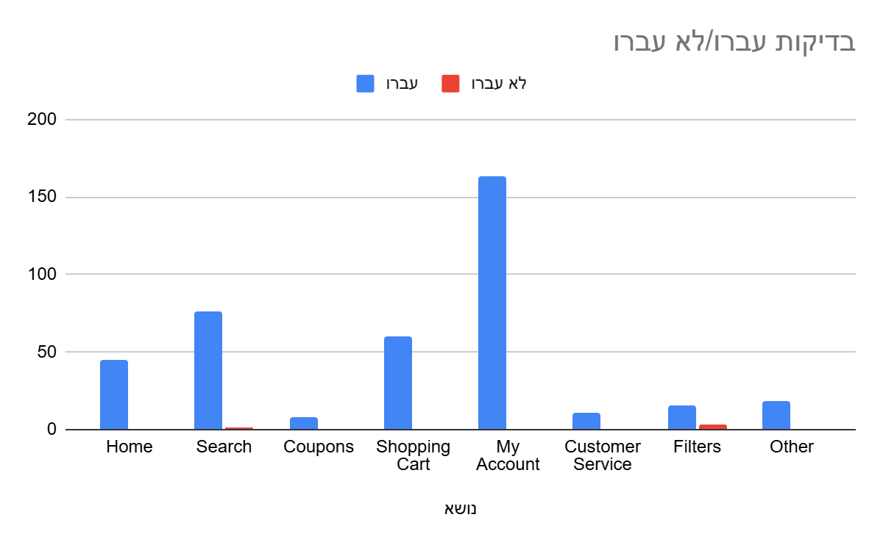

**באגים (לפי חומרה)**

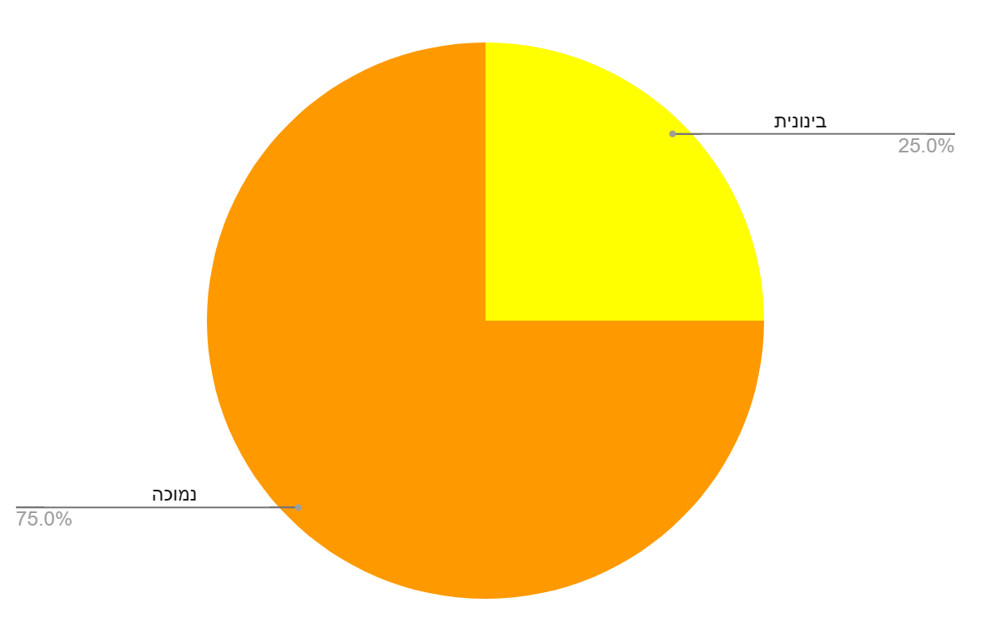

**קריטריונים ליציאה:**

בדיקות עשן - 100% הצלחה (Smoke Test)

כמות תקלות קריטיות - 0

כמות תקלות ברמה גבוה - 0

כמות תקלות ברמה בינוני לא יותר מ - 10

כמות תקלות ברמה נמוכה לא יותר מ- 20

רמת כיסוי הרצת טסטים לפחות 80%

**מסקנות והמלצות:**

עפ"י הבדיקות, האפליקציה עובדת נהדר, באופן תקין.

העובדה שנמצאו באגים בודדים, מעידה כי יש תקינות טובה מאוד במוצר וכנראה

תחזוקה שוטפת, ועל כן, ניתן להעלות את השימוש באפליקציה, ללא חשש, ולתקן את התקלות

הללו בהמשך.